

**Estudios Profesionales para Ejecutivos**

**FUNDAMENTOS DE PROGRAMACION**

**Instalación de Java SDK**

1. Ir a este enlace: <https://www.oracle.com/java/technologies/javase-downloads.html>

**Seleccione:**

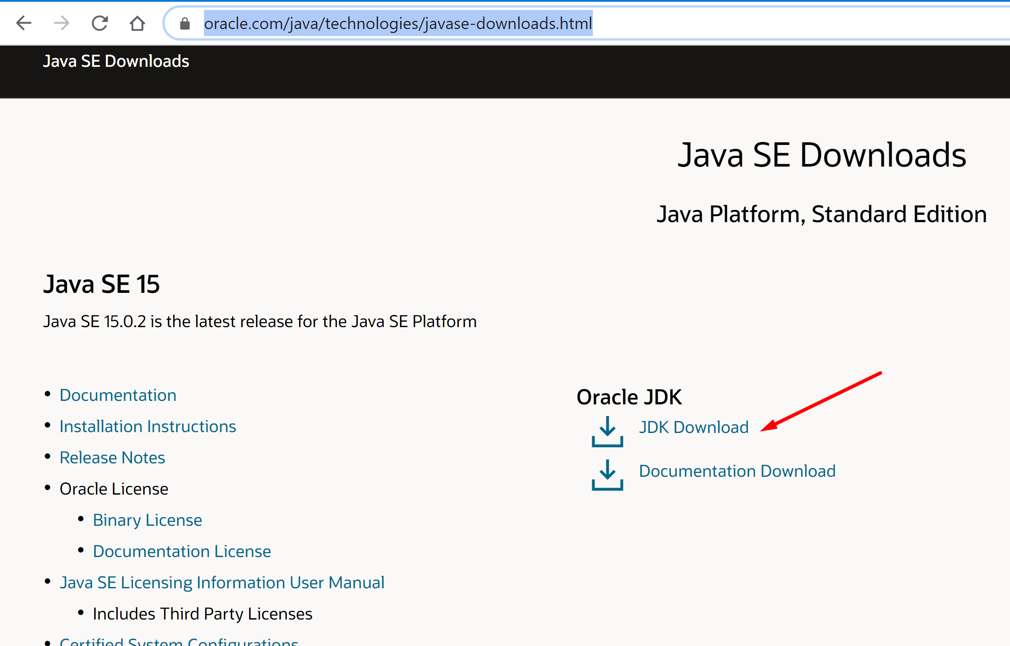

1. Descargue la versión adecuada para su sistema operativo

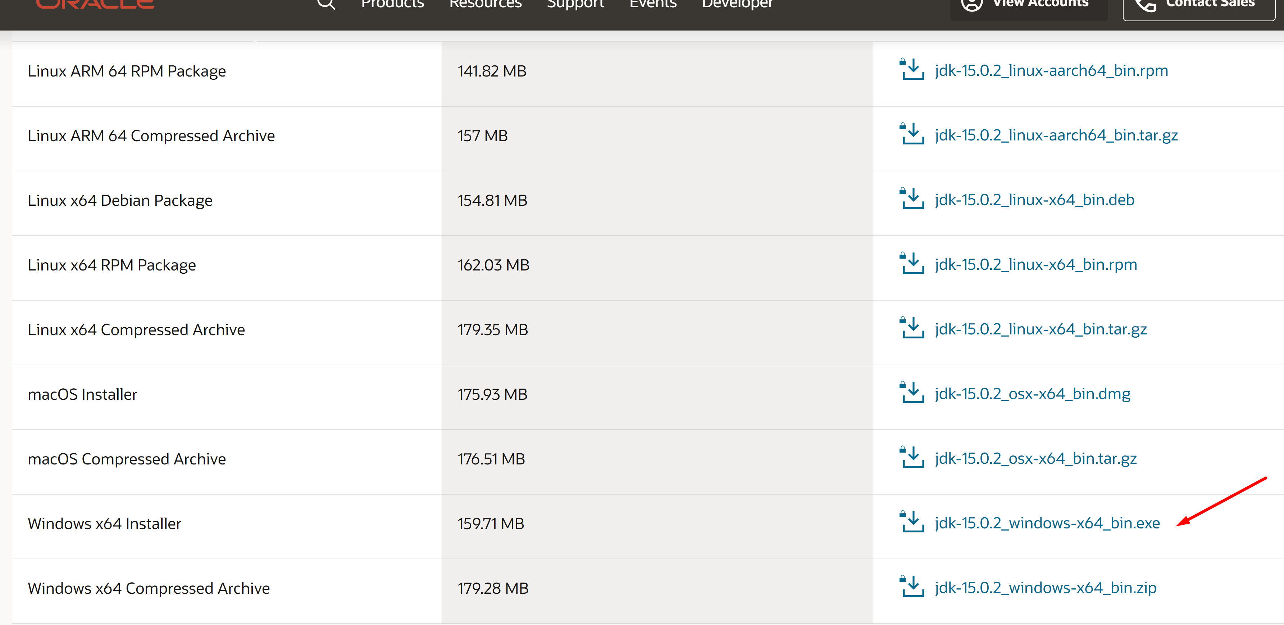

1. Ejecutar el instalador bajado de preferencia como perfil administrador, haciendo click secudario derecho y sleccionando Ejecutar como Administrador:

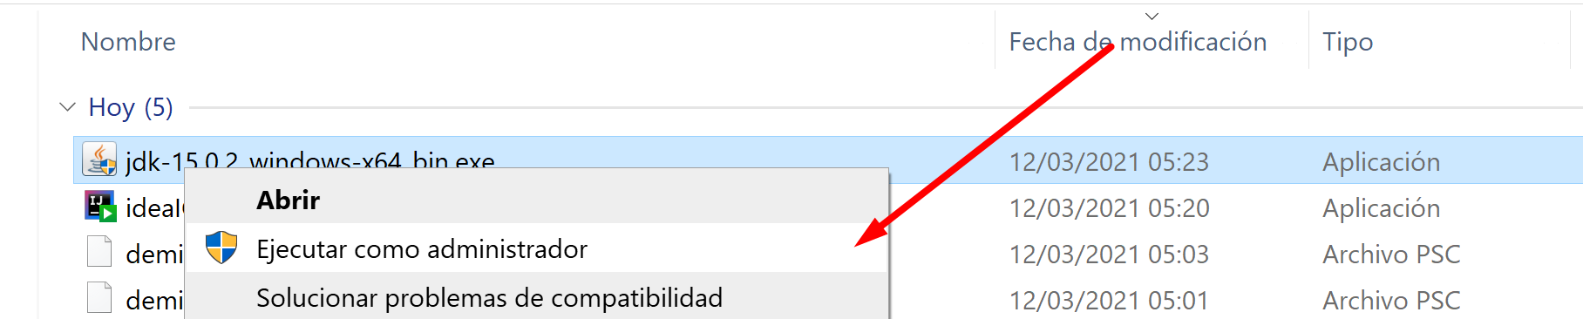

1. Sino tiene perfil de administrador ejecutar haciendo doble click directamente.
2. Siga los pasos que le conducirá el asistente hasta el final.
3. Se puede verificar que se instaló ok yendo a la consola de administración y ejecutar el comando java -version, ejemplo:

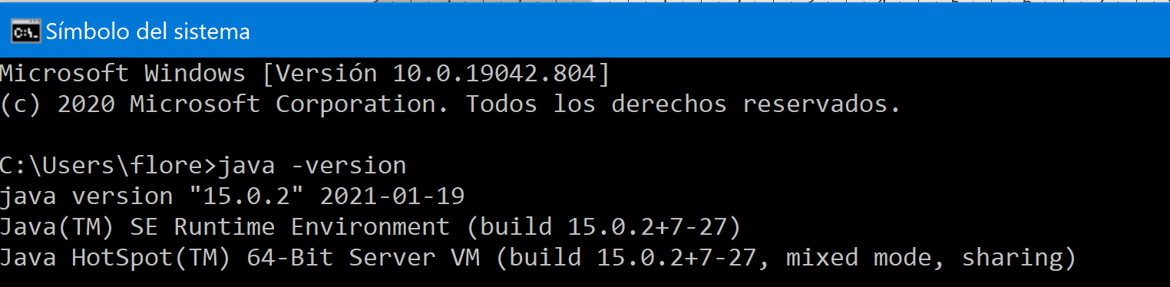

**INSTALACION DE EDITOR INTELLIJ**

1. Ir al siguiente enlace: <https://www.jetbrains.com/shop/eform/students>
2. Llene sus datos incluya su correo de la UPC:

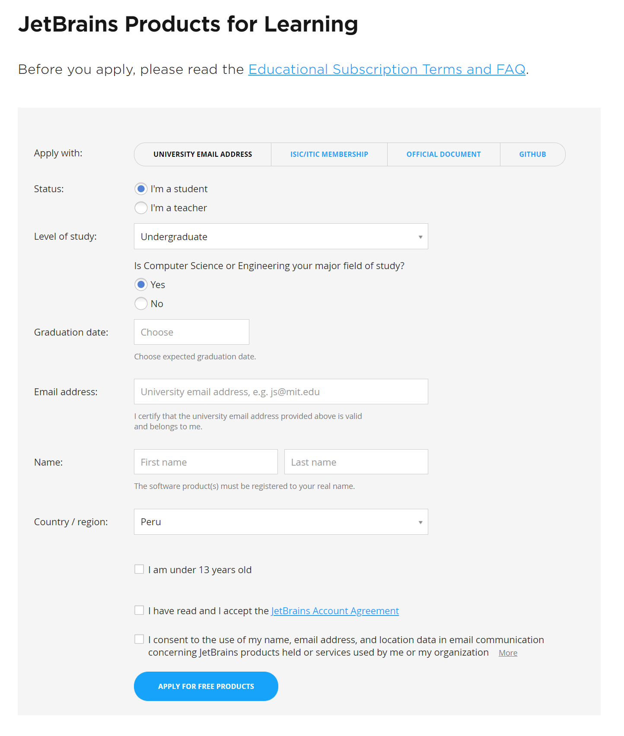

1. Luego de aplicar el botón “APPLY…” saldrá:

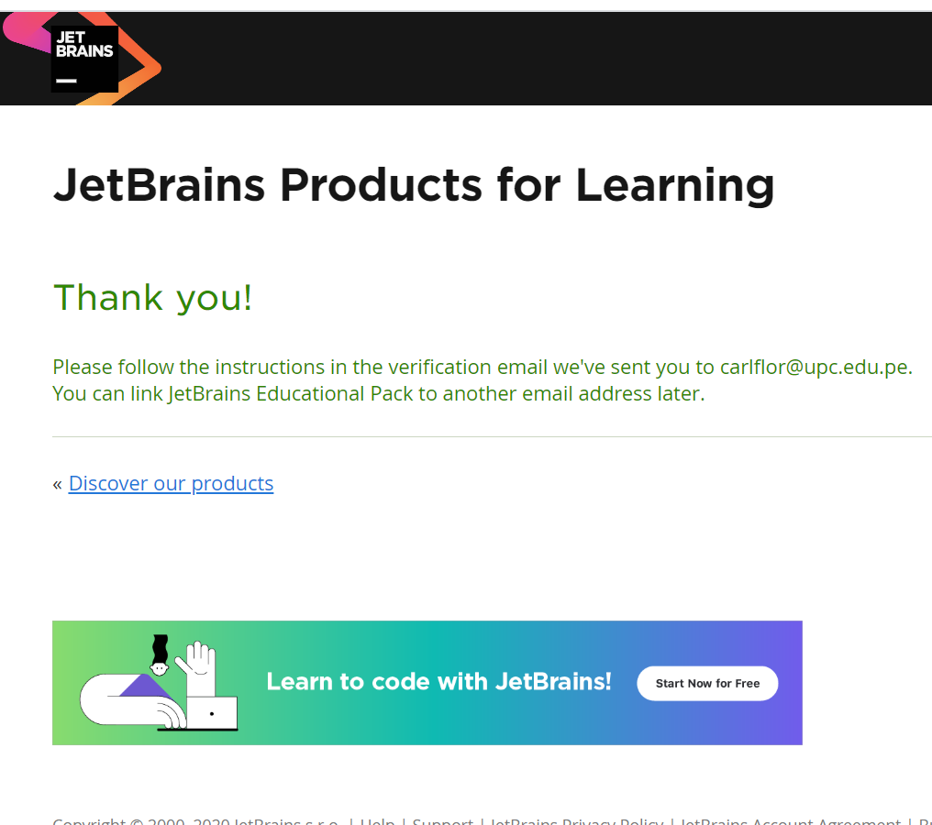

1. Le llegará un correo de confirmación y presione en follow this link:

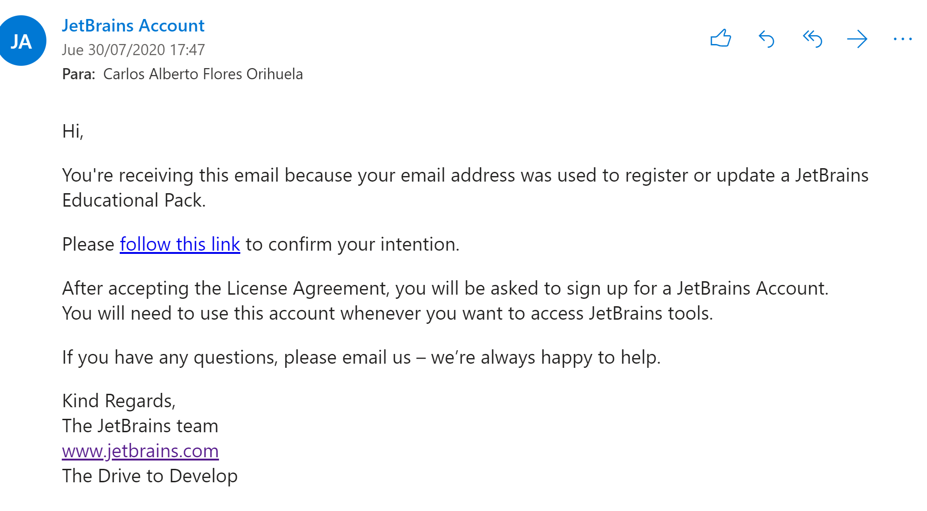

1. Aceptar:

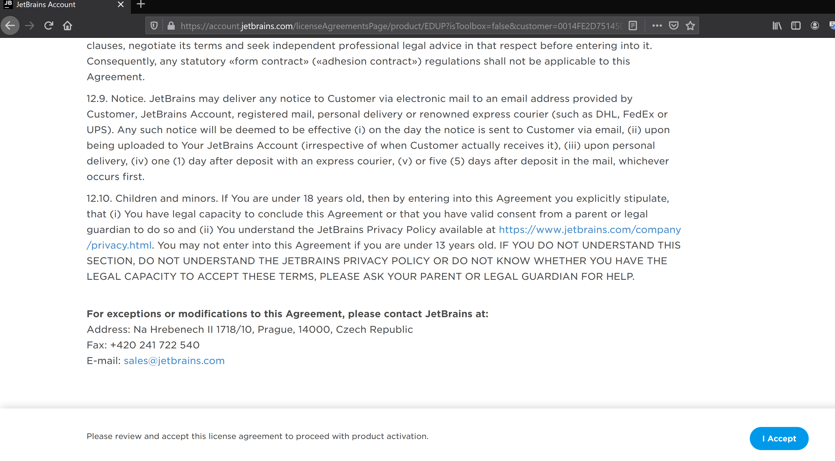

1. Aparecerá lo siguiente e ingrese su correo para registrarse:

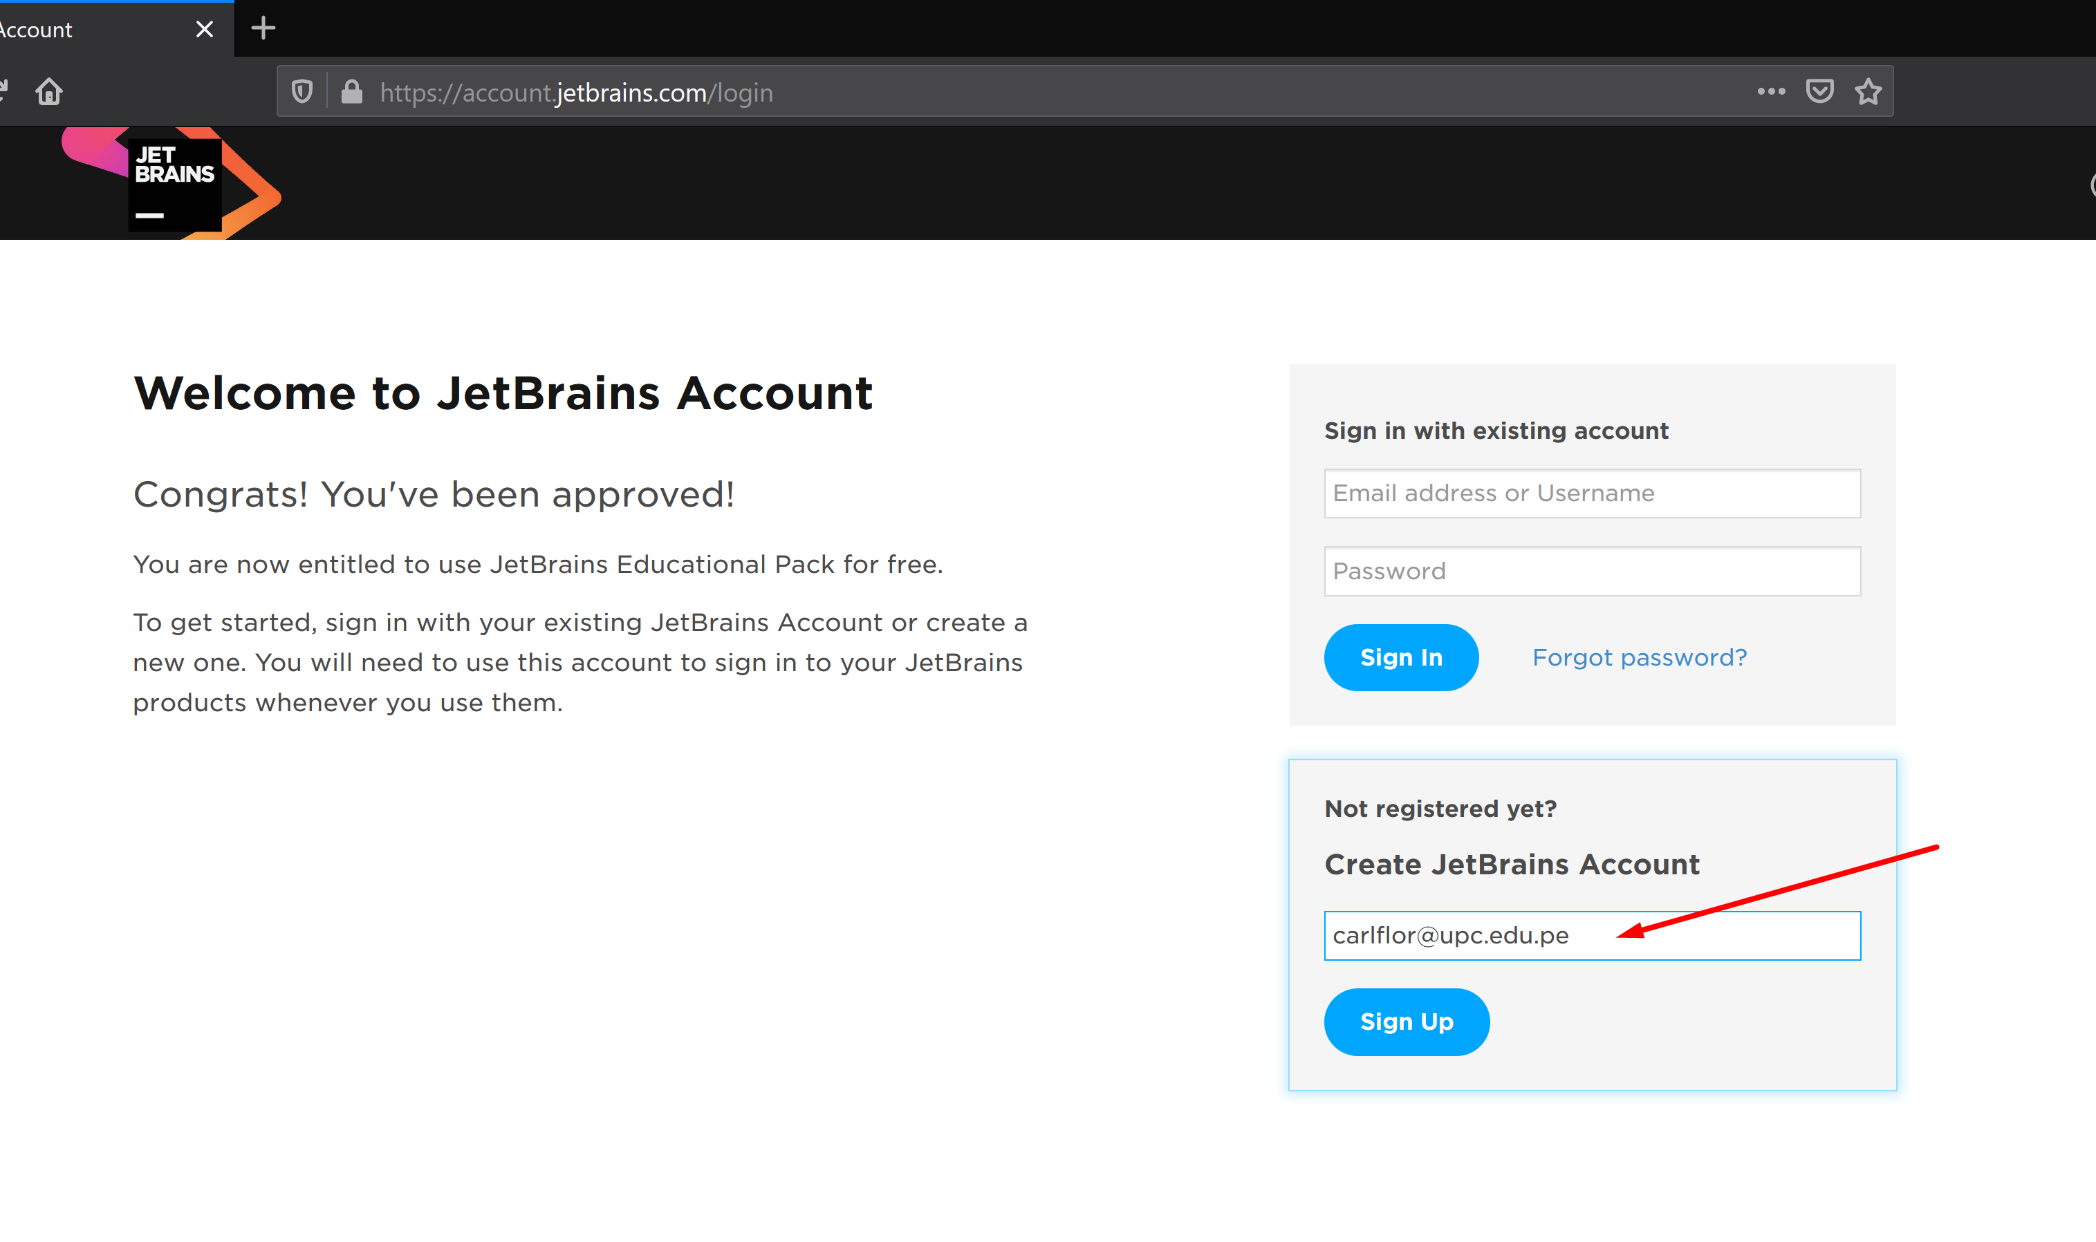

1. Aparecerá lo siguiente y elija su usuario y contraseña:

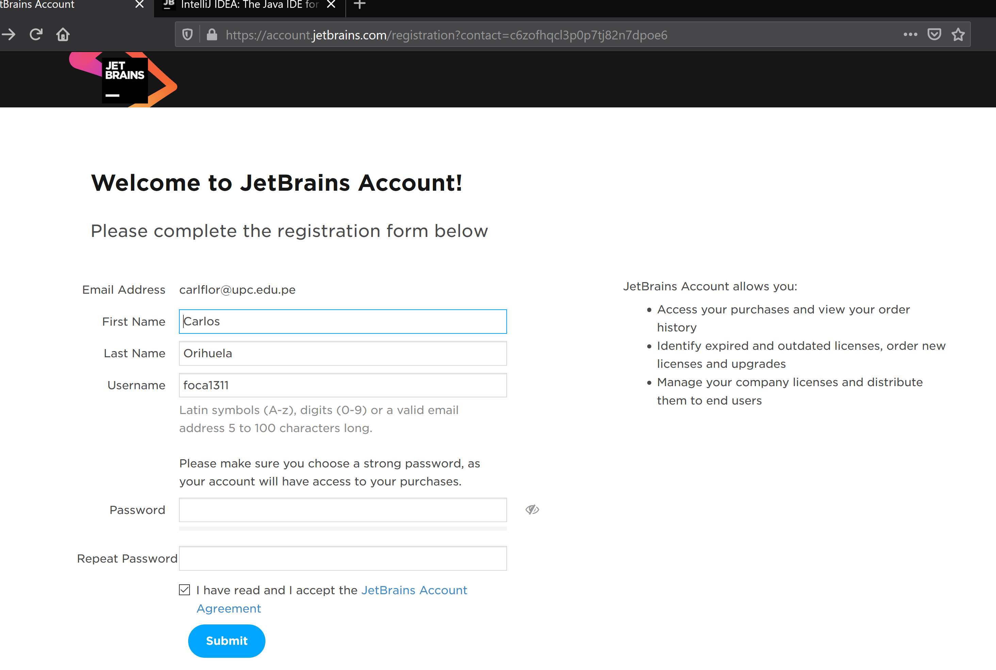

1. Al enviar aparecerá:

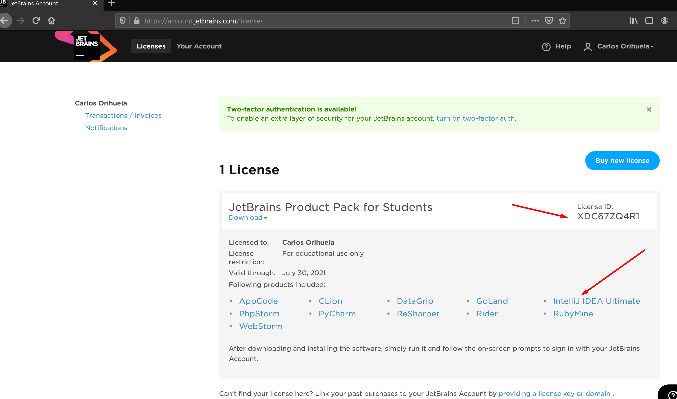

1. Seleccione Download:

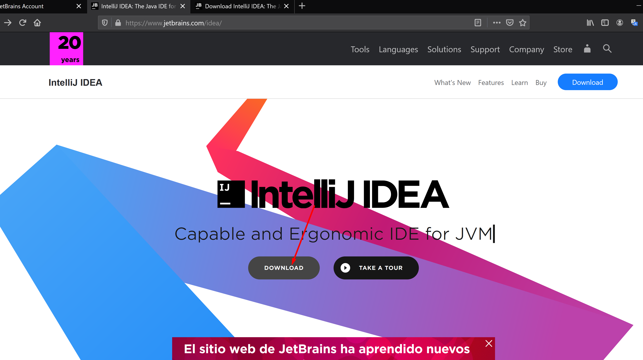

1. Elija la versión Ultimate y Windows exe:

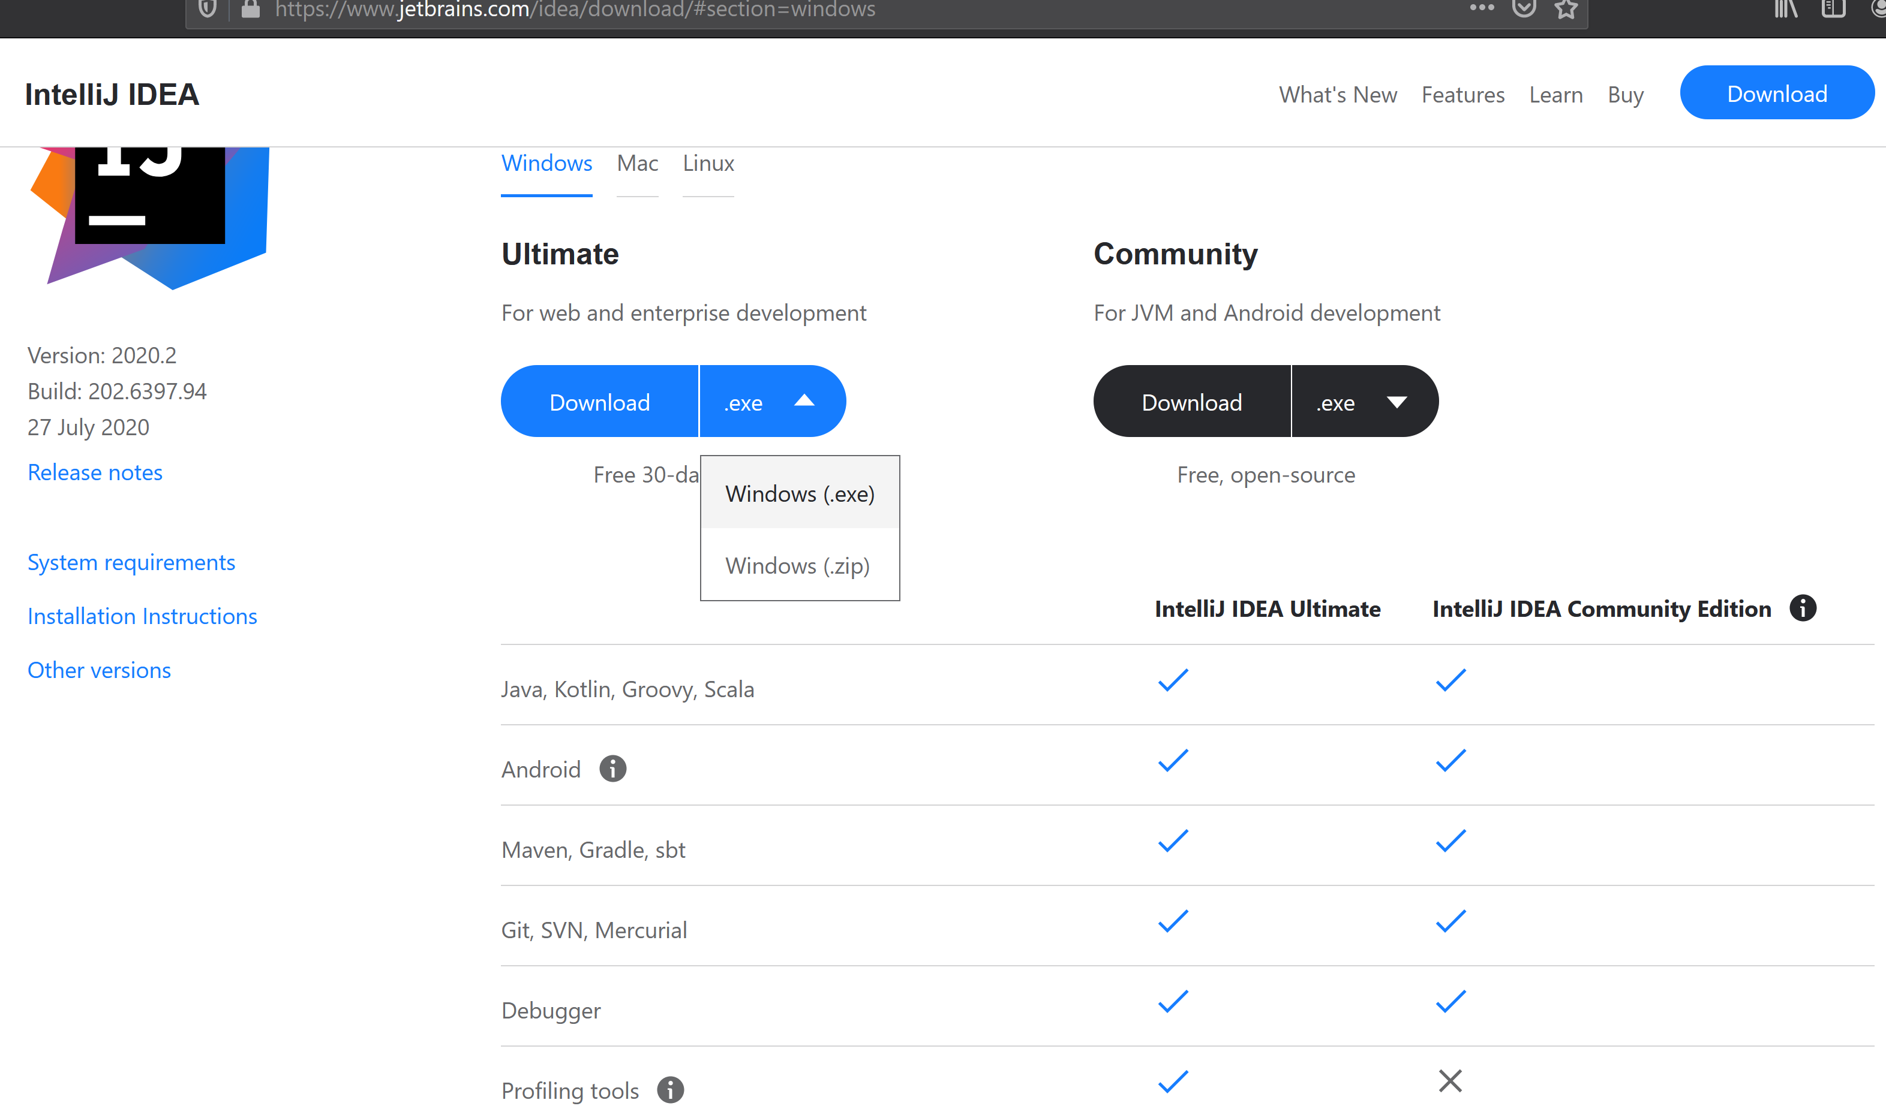

1. Instalar:

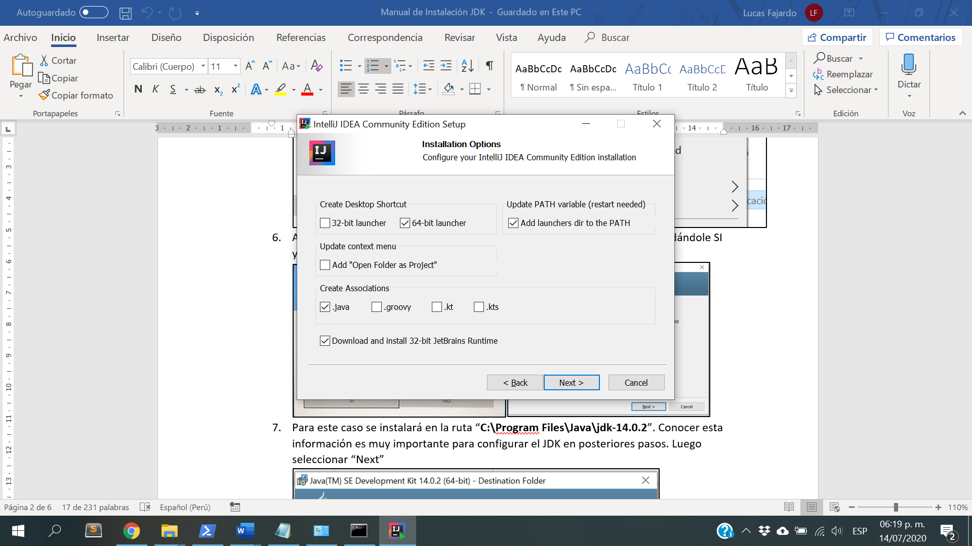

1. Dejar por defecto el nombre de carpeta y dar INSTALL

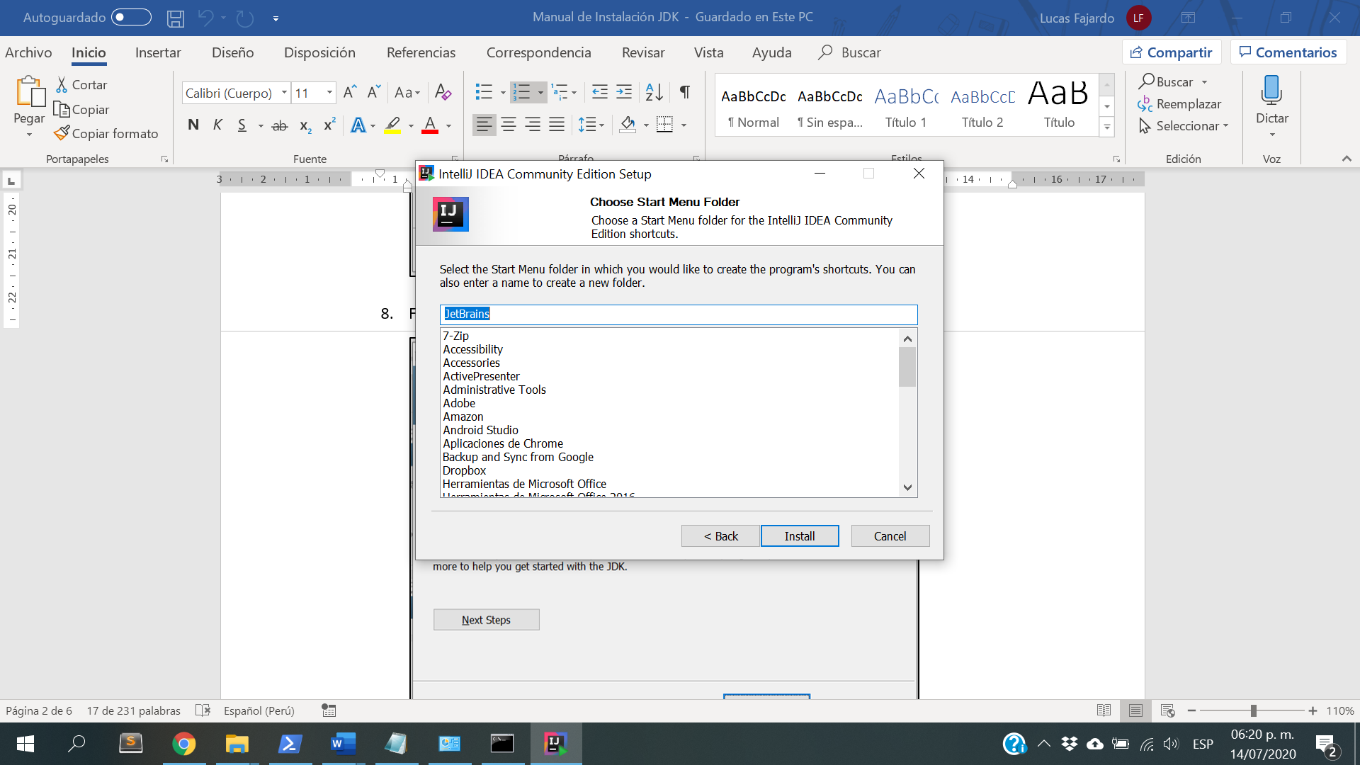

1. Finalmente, seleccionar “Reboot now” y dar FINISH

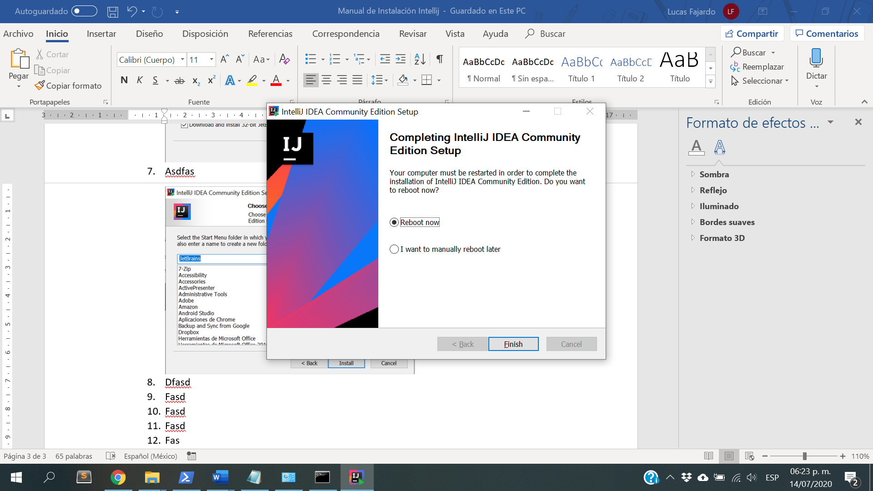

1. Luego del reinicio aparecerá en el escritorio el icono de IntelliJ IDEA
2. Aceptar los términos del aplicativo y en esta ventana seleccionar “Skip Remaining and…”

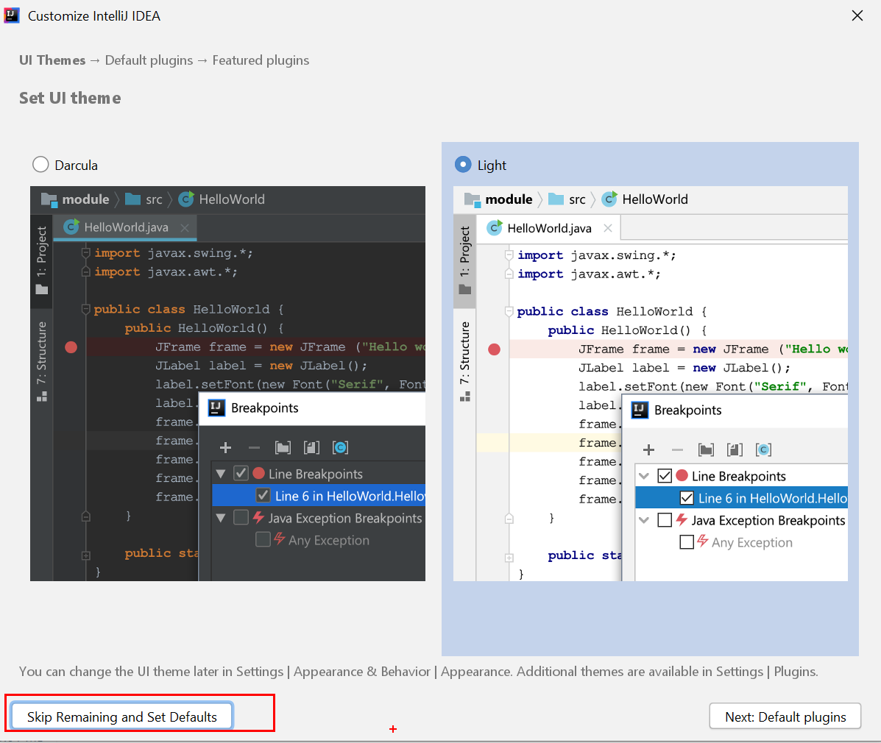

1. Intellij IDEA estará instalado y configurado.

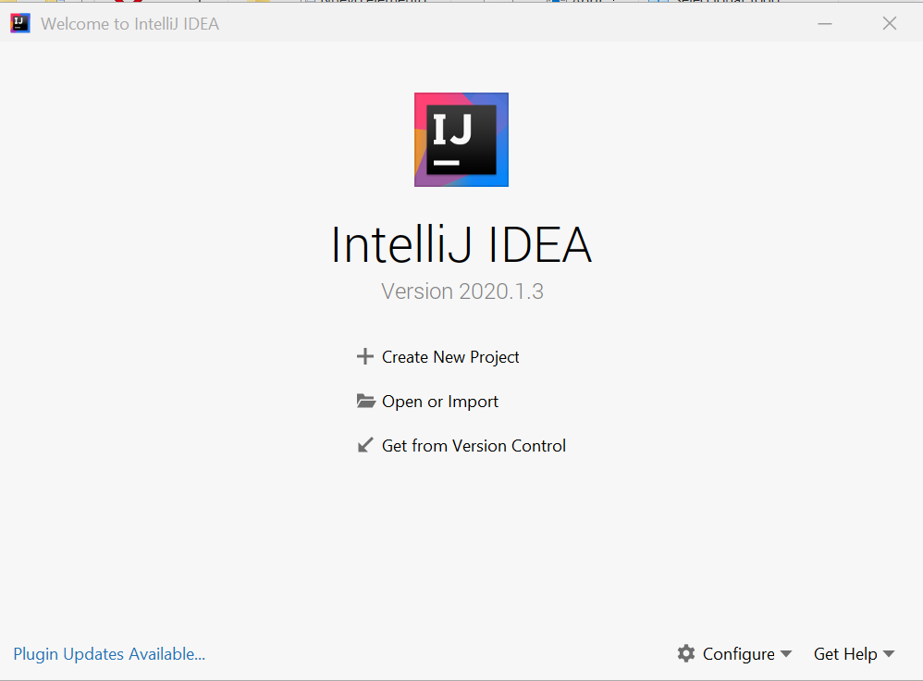

1. En la opción Configure seleccionar:

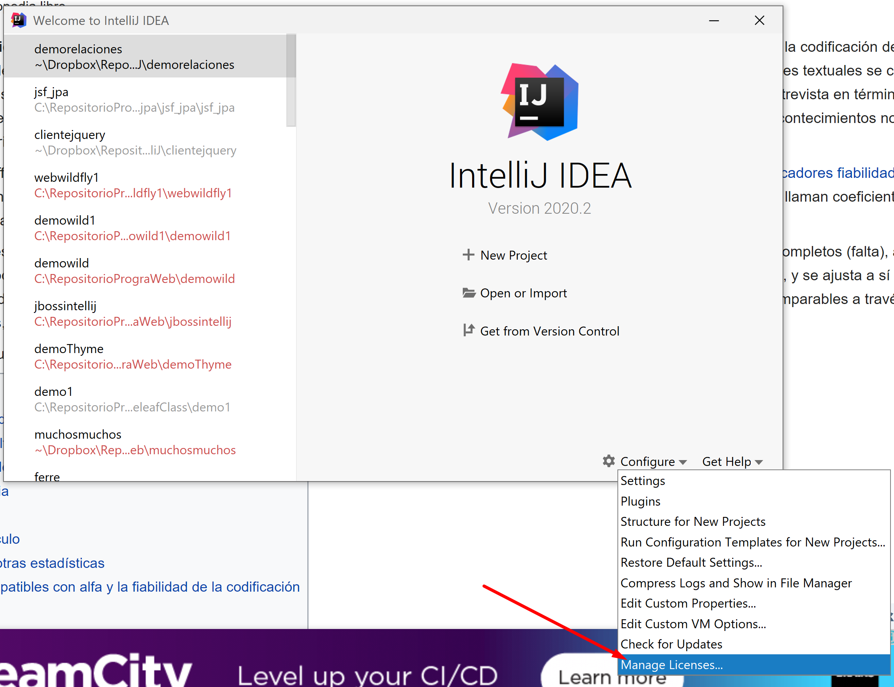

1. E ingrese su usuario registrado y su password, habrá activado la licencia.